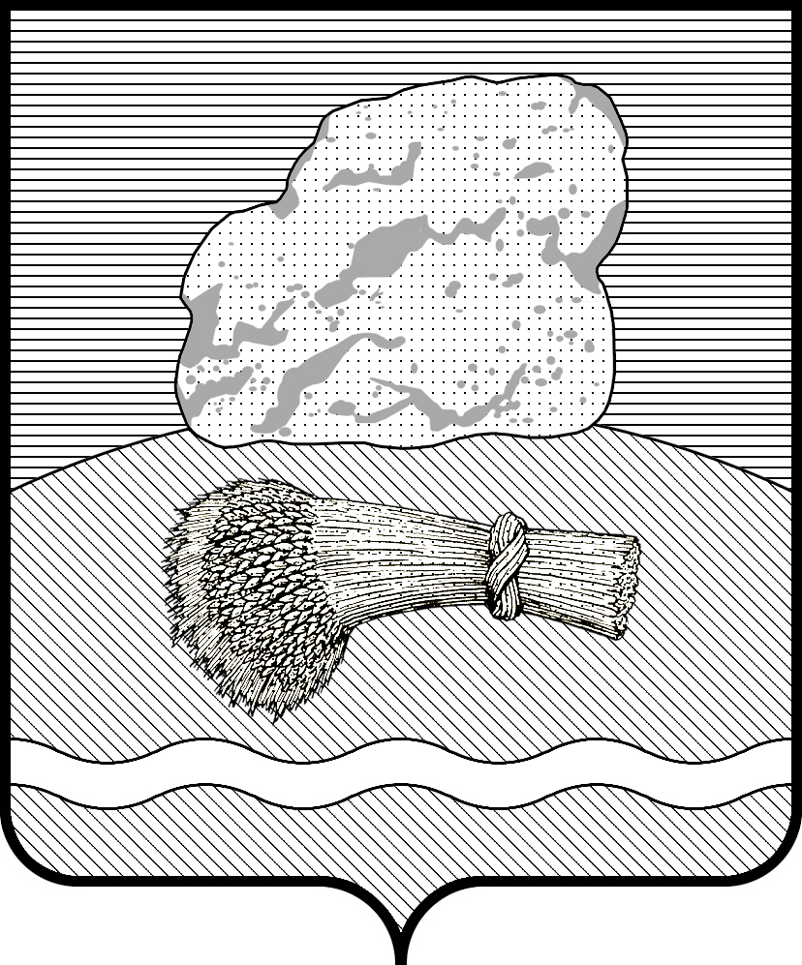
РОССИЙСКАЯ ФЕДЕРАЦИЯ
Калужская область

Администрация муниципального района
«ДУМИНИЧСКИЙ РАЙОН»

ПОСТАНОВЛЕНИЕ

«16»____04______2025г. № 169

О внесении изменений в постановление администрации МР «Думиничский район» от 20.03.2025 № 127 «О проведении месячника по благоустройству территории Думиничского района»

Руководствуясь Распоряжением Губернатора Калужской области от 14.04.2025 № 64-р «О внесении изменений в распоряжение Губернатора Калужской области от 14.03.2025 №50-р «О проведении месячника по благоустройству территории Калужской области» ПОСТАНАВЛЯЮ:
- Внести в постановление администрации МР «Думиничский район» от 20.03.2025 №127 «О проведении месячника по благоустройству территории Думиничского района» изменения, изложив пункт 2.3. в следующей редакции: «2.3 Принять участие во Всероссийском субботнике 26 апреля 2025 года».
- Настоящее Постановление вступает в силу с даты его подписания и подлежит официальному опубликованию в газете «Думиничские вести» и размещению на официальном сайте МР «Думиничский район» https://duminichi-r40.gosweb.gosuslugi.ru/.
- Контроль за исполнением настоящего Постановления возложить на управляющего делами администрации МР «Думиничский район».

Глава администрации С.Г. Булыгин

